Döntésünk a jövőnk! -
Prevenciós verseny középiskolások számára

A Fejér Megyei Kormányhivatal Népegészségügyi Főosztálya versenyt hirdet Fejér megye középiskolás diákjai számára a felelős szexuális magatartás témakörében.

Az idén ötödik alkalommal meghirdetett verseny célja: a középiskolás diákok körében játékos, szórakoztató formában felhívni a figyelmet a felelős szexuális magatartás jelentőségére, ezen belül a szexuális úton terjedő betegségek, a nem kívánt terhességek megelőzésére, illetve a tudatmódosító szerek befolyásoló hatására.
A versenyprogram teljesítéséhez nem csak lexikális tudásra, hanem kreativitásra is szükség van. Célunk, hogy minél több fiatal magáénak érezze a megelőzés fontosságát.

A versenyzők köre: középiskolások, egy csapat 2-4 főből állhat.

A jelentkezés határideje: 2017. október 6.
Online jelentkezés itt:
https://docs.google.com/forms/d/15eYqJhWzR25Oq7-ajrj0ot3KTPGLDKM681zJh37rkXg/viewform?edit_requested=true&fbzx=-633042202823082900

Jelentkezni a QR-kód beolvasásával is lehet.
Értékes nyeremények! A döntőben első helyezést elért csapat tagjai FEZEN bérletet nyernek!
A döntő többi helyezettje között több tízezer forint értékű jutalmakat osztunk szét. A legjobb három plakátot készítő csapat is értékes díjakat kap.

A verseny részletes leírása
A verseny 3 fordulós: plakátkészítés, online forduló, kreatív feladat/döntő.

- forduló – plakátkészítés
A felelős szexuális magatartás témát három témakörre osztottuk, melyeket három dalrészlettel illusztrálunk. A dalrészletek alatti hívószavak segítenek a téma meghatározásában. A dalrészleteket nem kötelező megjeleníteni a plakáton, de ajánlott egy témakörre koncentrálni.
1. „Szerelmünk természeti csoda, belehalunk a hedonizmusba.” (Puskás Peti: Bébi)
/ nemi betegségek/HIV/AIDS/fesztivál/óvszer/promiszkuitás/élj a mának/ itt és most/ ma/ egy éjszaka/
2. „Múlik a most, pedig minden a moston múlik.” (Wellhello: Odaút)
/óvatosság/abortusz/élvezet/értelem/józan/erőszak/fogamzásgátlás/óvszer/tabletta/kisbaba/lányanya/
3. „A külső belső nélkül nem sok, smárolni lehet, de az nem csók. Szeresd azt, aki valamivel megfog.” (Halott Pénz: Valami van a levegőben)
/párkapcsolat/szerelem/szex/tisztelet/bizalom/fontosság/biztonság/érzelem/
A plakát mérete: minimum:68*49 cm, maximum:69*100 cm
A plakát benyújtási határideje: 2017. november 7.

A legjobb plakátok egy mobil kiállításon vesznek részt, melynek kiindulópontja a székesfehérvári autóbusz-állomás váróterme. Innen indulnak útjukra az alkotások a résztvevő csapatok iskoláiba.
A kiállítás időpontja: 2017. november 14-27.
A plakátkiállítás megnyitója várhatóan 2017. november 14-én délután lesz, amelyre minden résztvevő csapatot szeretettel várunk. A kiállításon kihirdetésre kerülnek a győztes plakátok.

A plakát értékelési szempontjai a következőek:
- figyelemfelhívó, plakát jelleg
- grafikai kivitelezés
- eredeti ötlet
- minőség
A plakátokat falfelületekre helyezzük fel, ezért kérjük, hogy ezt az elkészítés során vegyék figyelembe! Javasoljuk a kartonpapír használatát. Minőségi eltérés esetén nem tudunk garanciát vállalni a plakátok kihelyezésére. A plakátok benyújtására csak személyesen vagy postai úton van lehetőség a Fejér Megyei Kormányhivatal Népegészségügyi Főosztályánál és a járási intézeteknél (az elérhetőségekről a csapatokat tájékoztatjuk).
- forduló – online feladat
A feladatlap kitöltése online történik. A feladatok kiküldése a jelentkezési lap kitöltése után történik.
- forduló – kreatív feladat, témához kapcsolódó alkotás (kisfilm, jelenet, vers, slam poetry, zene, ppt/prezi stb.), melyet a döntőn kell bemutatni
A döntőre maximum 4-5 perces alkotást kell készíteni, melynek témái a plakátkiírásnál feltüntetett három dalrészlet és hívószavak. Ide a legjobban teljesítő húsz csapat jut tovább. 2017. november
13-ig minden résztvevő csapat értesítést kap az elért eredményekről, illetve a továbbjutásról, és ezzel egy időben megkapja a forduló teljesítéséhez szükséges információkat a technikai követelményekről és a pontos határidőkről. A döntőre várhatóan 2017. november 30-án, Székesfehérváron kerül sor, ahol a versenyzők bemutatják műveiket. A művek a megfelelő helyi médiában is megjelenhetnek.

A verseny támogatói:
- Székesfehérvár MJV Önkormányzata
- Humán Szolgáltató Intézet
- Székesfehérvári Egészségügyi Ellátásért Közalapítvány
- Székesfehérvári Tankerületi Központ
- Dunaújvárosi Tankerületi Központ
- Székesfehérvári Szakképzési Centrum
- Dunaújvárosi Szakképzési Centrum
- Középnyugat-magyarországi Közlekedési Központ Zrt.

Bővebb információk:
Fejér Megyei Kormányhivatal Népegészségügyi Főosztálya

Fergencsné Farkas Beáta – egészségfejlesztő
e-mail: fergencsne.farkas.beata@fejer.gov.hu
tel.: 06-20/516-44-88
Csóka Erika – egészségfejlesztő
e-mail: egeszsegfejlesztes.nepegeszsegugy@fejer.gov.hu
tel.:22/511-720 / 123-as mellék
Egyéb információk:
- A szerző/versenyző felelősséget vállal azért, hogy a versenyre benyújtott anyaga nem sérti harmadik személy személyiségi, szerzői vagy egyéb jogait.
- Versenyre benyújtott anyagot nem áll módunkban visszajuttatni.
- A versenyző a vetélkedőre benyújtott anyag beküldésével hozzájárul ahhoz, hogy a kiíró a beadott versenyműveket szabadon, területi korlátozás nélkül, bármikor, díj fizetésének kötelezettsége nélkül felhasználhatja, más médiafelületeken is megjelenítheti (a szerző nevének feltüntetésével) a kiíró szervezetek céljainak népszerűsítése érdekében.
- A vetélkedő során különböző rendezvényeket szervezünk (pl. sajtótájékoztatót, nyereményátvételt, stb.), amelyek során videó-, hang- és fényképfelvételek készülnek. Ezeken a felvételeken a rendezvény látogatói felismerhetők lehetnek. A versenyző a versenymű beküldésével igazolja, hogy hozzájárul a felvételek nyilvánosságra hozatalához.
- A verseny eredményét írott és elektronikus sajtó útján nyilvánosságra hozzuk.
- A versenyző a nevezéssel egyidejűleg elismeri, hogy a vetélkedő kiírásában szereplő feltételeket megértette, és elfogadja.
- A versennyel kapcsolatban esetlegesen felmerülő egyéb kérdésekben a versenyt kiíró szerv dönt. Döntésével kapcsolatban jogorvoslatnak helye nincs.
- A verseny kiírója nyilatkozik arról, hogy a beérkezett versenyműveket csak a prevenciós verseny céljával egyezően, ahhoz kapcsolódóan használja fel, más célokra nem hasznosítja, forgalomba semmilyen formában nem hozza.

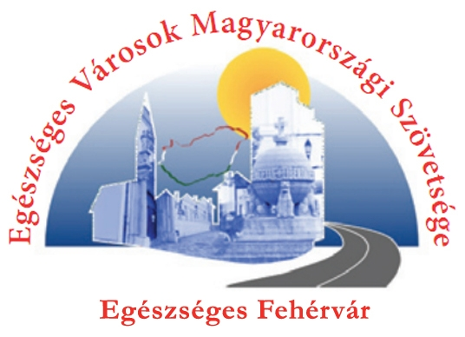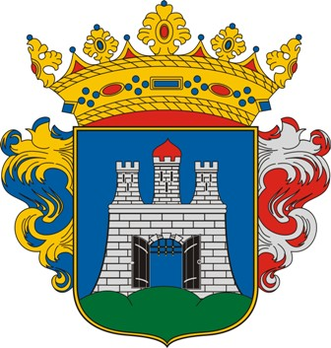
Fejér Megyei Kormányhivatal

Székesfehérvár
MJV
Önkormányzata
Népegészségügy

